BAB III
ANALISIS DAN PERANCANGAN

3.1 Analisis

3.1.1 Identifikasi Masalah
Pada tahap ini, mengidentifikasikan permasalahan yang muncul ditempuh dengan cara melakukan wawancara secara online kepada narasumber utama dan beberapa narasumber pendukung. Wawancara tersebut dilakukan untuk mengetahui permasalahan bahwa terjadinya ketimpangan ekonomi dan belum sempurnanya transfer teknologi pada masyarakat berprofesi nelayan di kecamatan Bulak kota
Surabaya. Diketahui, bahwa selama ini masyarakat nelayan kecamatan Bulan kota Surabaya hanya mengandalkan tanda-tanda alam dan sebuah papan pengumuman sebagai sumber informasi sebelum pergi melaut. Hal ini mengakibatkan tingginya persentase laka laut di wilayah perairan kecamatan Bulak.
Penelitian dilakukan dengan wawancara kepada 4 narasumber. Berikut ini adalah daftar kisi-kisi pertanyaan wawancara antara penulis dengan pihak nelayan sebagai narasumber.
Tabel 3.1 Pertanyaan wawancara
No. | Pertanyaan Wawancara
1. | Sudah berapa lama narasumber bekerja sebagai nelayan ?
2. | Bersama siapa saja biasanya narasumber pergi melaut ?
3. | Apa saja hasil tangkapan laut yang diperoleh narasumber ketika melaut ?
4. | Berapa banyak jumlah hasil tangkapan laut narasumber dalam sehari melaut ?
5. | Berapa rata rata harga dari berbagai macam hasil tangkapan laut narasumber ?
6. | Apakah resiko yang harus dihadapi oleh narasumber ketika melaut ?
27

7 | Bagaimana cara narasumber untuk mengatasi berbagai masalah yang dihadapi ketika melaut ?
8. | Apakah narasumber pernah melihat portal informasi sebelum pergi melaut ?
9. | Portal informasi apa saja yang nasumber kunjungi sebelum pergi melaut ?
10 | Apakah narasumber sering menggunakan handphone ?
11. | Jenis sistem operasi apakah yang digunakan oleh handphone narasumber ?
12. | Aplikasi apa yang sering narasumber gunakan ?
13. | Berapa rata rata waktu yang dihabiskan narasumber untuk menggunakan handphone ?

3.1.2 Pemecahan Masalah
Pemecahan masalah merupakan serangkaian prosedur atau langkah-langkah dalam suatu penelitian yang bertujuan untuk mendapatkan solusi yang terstruktur dan sistematis. Output yang ada dalam penelitian ini adalah sebuah rancangan sistem informasi bernama Aplikasi E-Nelayan yang bisa membantu nelayan kecamtan Bulak kota Surabaya dalam memperoleh informasi seputar wilayah perairan di kecamatan Bulak. Selain itu E-Nelayan juga bisa membantu para nelayan dalam menentukan zone fishing ground sehingga mampu menunjang kegiatan ekonomi nelayan kecamtan Bulak kota Surabaya. Berikut merupakan langkah-langkah dalam pemecahan masalah yang akan di gunakan berdasarkan adaptasi dari pendekatan Google Design Sprint (Knapp et al, 2016).
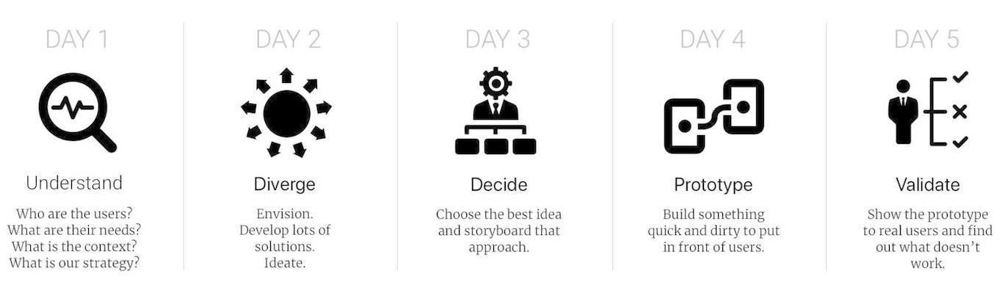
Gambar 3.1 Metode Design Sprint
(Sumber: Medium.com@agamzuhrizal)

3.2 Perancangan

3.2.1 Konsep Perancangan
User Interface aplikasi E-Nelayan mengaplikasikan konsep air laut yang bernuansa biru dan menggunakan gaya ilustrasi flat design. Konsep atau cara kerja aplikasi E-Nelayan ini adalah menampilkan informasi-informasi penting untuk para nelayan kecamatan Bulak ketika melaut. Informasi tersebut terdiri dari informasi daerah penangkapan ikan atau zone fishing ground yang didapatkan dari device eksternal penangkap sonar, perkiraan cuaca, perkiraan kedalaman laut, perkiraan pasang surut air laut dan perhitungan bbm kapal. Adapun arsitektur teknologi aplikasi E-Nelayan dapat dilihat seperti gambar dibawah ini.
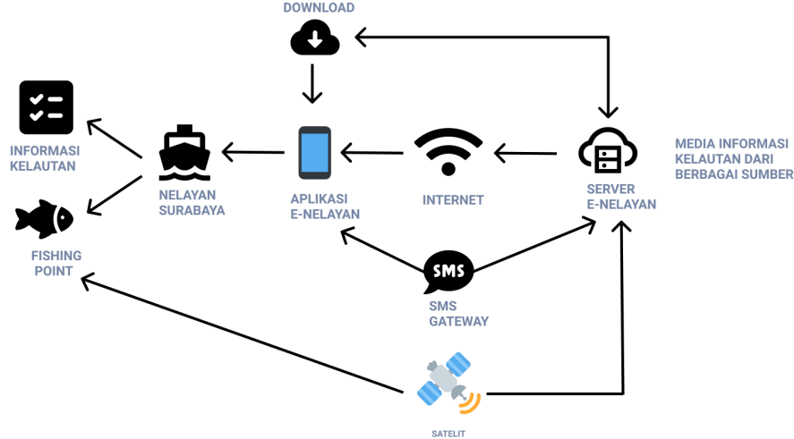
Gambar 3.2 Arsitektur Teknologi
(Sumber: Dokumen Pribadi)
Aplikasi E-Nelayan dirancang untuk digunakan pada mode online maupun offline. Mode offline dapat digunakan hanya bila pengguna telah mengunduh informasi dari suatu blok perairan di kecamatan Bulak untuk kemudian dapat diakses tanpa menggunakan jaringan internet. Sedangkan mode online, pengguna dapat mengakses informasi seputar kelautan dan fishing point secara realtime.
Konsep visual dari media informasi E-Nelayan menghadirkan ilustrasi vector sederhana dengan mempertimbangkan aspek-aspek keindahan. Semua tampilan ikon dimuat dalam bentuk flat design, begitu juga dengan map yang dikombinasikan menggunakan tombol sehingga membantu pencarian wilayah fishing point. Sementara dari segi penggunaan, layout dirancang dalam bentuk single grid, yang tertata rapi lurus pada satu kolom atau sequence dari atas ke bawah. Hal ini bertujuan supaya memudahkan pengguna dalam membaca konten serta sajian menu yang antara lain merupakan sebagai berikut:
- Peta Perairan
- Aktifitas Ikan
- Pasang Surut
- Live Cuaca
- Kalkulasi BBM
- Ubah Profile
- Pusat Bantuan
- Mode Gelap
Desain aplikasi E-Nelayan hadir dengan menggunakan 2 mode tema, yaitu tema terang dan tema gelap. Kedua tema ini dipersiapkan untuk membantu mengurangi kelelahan pada organ mata yang secara terus menerus menatap layar dibawah terik matahari saat pergi melaut. Penggunaan mode gelap ini juga menjadikan kontras yang dihasilkan lebih sempurna. Hal ini karena adanya cahaya yang dihasilkan dari smartphone akan sedikit di minimalisirkan, sehingga tidak terlalu terang.
Sebelum memulai proses perancangan, terlebih dahulu dilakukan perancangan sebuah arsitektur informasi. Arsitektur informasi berfungsi menjadi panduan alur kerja perangkat lunak E-Nelayan serta membatasi jumlah laman yang wajib dirancang sehingga membatasi perancangan sesuai dengan tujuan.
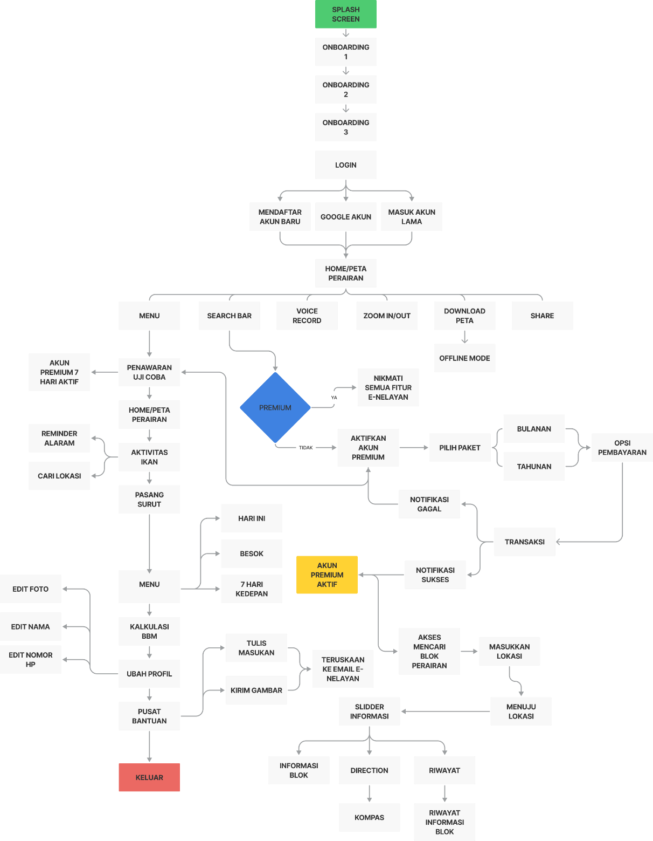
Gambar 3.3 Arsitektur Informasi
(Sumber: Dokumen Pribadi)

3.2.2 Proses Perancangan
Pada setiap tahapan yang tertera pada metode design sprint ditargetkan waktu 1 hari sehingga optimalnya design sprint memakan waktu 5 hari untuk pembuatan prototype. Untuk penjelasan dari setiap tahapan pada design sprint adalah sebagai berikut:
Tahap 1: Understand
Tahap understand merupakan tahap pertama yang bertujuan untuk mencari tahu permasalahan pada cara nelayan tradisional kecamatan Bulak kota Surabaya ketika pergi melaut. Ada beberapa langkah yang dilakukan pada tahap understand ini, yaitu menentukan expert interview, menentukan long-term goal, analisis kompetitor, user persona, user journey map dan target sprint.
- Expert Interview
Pada tahap expert interview ini, dilakukan wawancara kepada 4 narasumber yang berbeda dengan hasil wawancaranya adalah sebagai berikut :
  - 3 dari 4 narasumber membutuhkan alat untuk memprediksi keberadaan ikan karena dengan demikian narasumber dapat menentukan apakah jala akan diturunkan atau tidak.
  - 3 dari 4 narasumber membutuhkan alat untuk memprediksi cuaca. Informasi terkait kondisi iklim dan cuaca lokal sangat penting bagi narasumber karena berkaitan langsung dengan aktivitas melaut dan keselamatan.
- Menentukan Long-Term Goal
Tujuan merupakan hasil akhir, yang menjadi parameter keberhasilan atau kegagalan organisasi dalam menjalankan roda bisnis yang digeluti. Tujuan sendiri dibagi menjadi dua, yaitu tujuan jangka panjang (long term goal) dan tujuan jangka pendek (short term goal). Tujuan jangka panjang direfleksikan ke dalam bentuk visi, yang memiliki jangka waktu 10 hingga 20 tahun ke depan, sedangkan tujuan jangka pendek (short term goals) atau disebut juga destination statement, merupakan turunan dari sebuah visi, berupa target yang harus dicapai dalam kurun waktu yang lebih pendek, biasanya antara tiga hingga lima tahun.
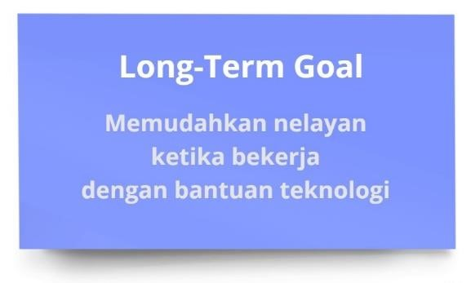
Gambar 3.4 Long-Term Goal
(Sumber: Dokumen Pribadi)
- Analisis Kompetitor
Analisis Kompetitor atau Analisis Persaingan adalah usaha yang berfokus pada menganalisis strategi dan peninjauan informasi tentang perusahaan pesaing. Metode yang digunakan dalam analisis kompetitor ini adalah Analisis SWOT.
Analisa SWOT merupakan salah satu metode yang bisa digunakan untuk melakukan penyusunan strategi perusahaan dengan melihat kondisi lingkungan pesaing baik itu lingkungan internal maupun eksternal. SWOT sendiri merupakan akronim dari
Strength (kekuatan), Weakness (kelemahan), Opportunities (Peluang) dan Threats (ancaman). Berikut hasil analisis SWOT dari 3 aplikasi yang menjadi kompetitor dari
E-Nelayan.
A. Aplikasi Laut Nusantara dari PT XL Axiata Tbk
Aplikasi laut nusantara adalah sebuah aplikasi yang diluncurkan oleh PT
XL Axiata Tbk yang bekerja sama dengan Balai Riset dan Observasi Laut (BROL). Tujuan utama dari perancangan aplikasi ini adalah untuk mendeteksi keberadaan ikan di laut. Berdasarkan kesamaan tujuan dari aplikasi laut nusantara dengan rancangan aplikasi E-Nelayan, maka dibuatlah sebuah analisis menggunakan metode SWOT untuk menetapkan strategi agar lebih fokus serta sebagai bahan pertimbangan untuk mencapai tujuan utama produk.
- Strengths
  - Proses Login aplikasi mudah.
  - Terdapat nomor SOS sebagai pusat bantuan darurat.
  - Terdapat fitur Customer care live chat.
  - Menyediakan informasi harga jual hasil nelayan yang dikelompokkan berdasarkan pelabuhan.
  - Memberikan fasilitas untuk user agar bisa mencatat hasil tangkapan.
  - Gencar melakukan sosialisasi dan promosi aplikasi.
- Weaknesses
  - Tidak semua laut di indonesia bisa mendukung dial panggilan SOS. • Informasi nomor yang diberikan untuk panggilan SOS kurang jelas.
  - Live chat tidak dapat memberikan tanggapan secara cepat.
  - Pada fitur harga jual, pihak aplikasi hanya menyediakan 24 pelabuhan secara acak di seluruh indonesia.
  - Tidak sesuai dengan misinya untuk bisa menjangkau seluruh indonesia.
- Opportunities
  - Menyediakan edit nomor SOS untuk menyesuaikan lokasi user.
  - Masih banyak wilayah yang informasinya belum dimasukkan.
- Threats
  - Kompetisi semakin ketat oleh aplikasi pesaing.
  - Kompetitor memiliki management fitur yang lebih baik.
  - Masih kurangnya tower jaringan di sekitar pantai indonesia.
B. Aplikasi Fish On
Fish On adalah aplikasi yang dikembangkan oleh Kementrian
Koordinator Bidang Kemaritiman dengan menggandeng PT Daya Gagas Indonesia. Pengembangan aplikasi Fish On ini bertujuan untuk mengentaskan kemiskinan nelayan di Indonesia. Memiliki ulasan bintang 3.2 dan jumlah pengunduh lebih dari 300 pengguna, aplikasi Fish On menjadi salah satu kompetitor kuat dari E-Nelayan. Sehingga dibutuhkan sebuah analisis SWOT untuk memahami keunggulan serta kelemahan yang perlu diwaspadai.
- Strengths
  - Terintegrasi dengan panic button yang dapat mengirimkan sinyal darurat kepada keluarga atau kerabat terdekat.
  - Terdapat fitur fishMart.id untuk menjual hasil tangkapannya.
  - Dapat berbagi pesan.
  - Gerai fishMart memudahkan nelayan belanja kebutuhan sembako.
- Weaknesses
  - Tidak menyediakan fitur kedalaman laut.
  - Lokasi ikan hanya terbatas pada daerah sulawesi.
  - Proses pendaftaran akun yang rumit karena harus menghubungi mitra fishOn atau CS melalui aplikasi lain.
  - Biaya langganan premium sangat mahal berkisar antara 3.500.000 –
35.000.000 rupiah.
  - Aplikasi tidak dibuka untuk umum hanya untuk nelayan binaan
tertentu.
- Opportunities
  - Dengan biaya premium yang besar, aplikasi bisa di kembangkan menggunakan big data agar akurasi dapat terus meningkat.
- Threats
  - Terdapat aplikasi kompetitor yang memiliki fitur serupa tetapi tekanan biayanya rendah.
  - Tidak bisa menjangkau semua kalangan nelayan.
C. Aplikasi Nelayan Pintar
Aplikasi nelayan pinter merupakan sebuah sistem informasi yang dikembangkan oleh Badan Riset dan Sumber Daya Manusia Kementerian Kelautan dan Perikanan dengan tujuan mewujudkan akses informasi cepat sehingga dapat meningkatkan hasil tangkapan dan produktivitas nelayan. Aplikasi berbasis android ini pertama kali dibangun pada tahun 2015 dan sempat mengalami pengembangan ulang pada tahun 2016. Mengalami dua kali masa pengembangan menjadi salah satu faktor perlunya dilakukan sebuah analisis SWOT terhadap aplikasi nelayan pintar.
- Strengths
  - Memiliki konten publikasi tentang internasional seminar pada halaman home.
  - Terdapat ruang obrolan pada aplikasi.
  - Terdapat fitur untuk mengetahui informasi pelabuhan.
  - Terdapat fitur untuk mengetahui harga ikan.
- Weaknesses
  - Kurangnya variabel merk mesin, kecepatan, daya pada fitur perkiraan bahan bakar.
  - Fitur Cuaca berhenti beroperasi.
  - Banyak fitur dianggap tidak bermanfaat karena informasi yang ingin ditampilkan mengalami pengulangan design seperti peta pada fitur gelombang perairan, arah angin, perkiraan BBM dan Hitung BBM.
- Opportunities
  - Pilihan jenis mesin pada fitur hitung BBM tergolong lebih banyak dari
2 pesaingnya.
- Threats
  - Pada fitur daerah penangkapan ikan justru tidak ada trigger action untuk user melakukan pencarian lokasi.
- User Persona
User persona merupakan dokumen representasi dari pengguna yang paling penting untuk menganalisis pengguna agar mendapat tujuan, kebutuhan dan minat pengguna. Dalam user persona memudahkan dalam menganalisis target user seperti mengetahui user goals, perilaku user dan pain point dari pengguna tersebut. Tujuan user persona adalah untuk membuat keputusan sebuah desain dari perilaku, psikologi dan demografi pengguna.
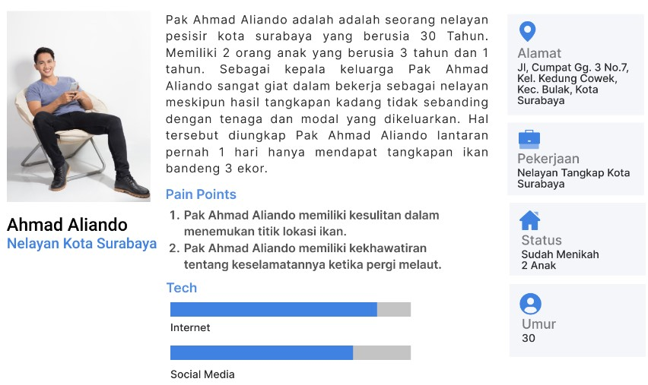
Gambar 3.5 User Persona
(Sumber: Dokumen Pribadi)
- User Journey Map
Proses user journey map bertujuan untuk menggambarkan visualisasi dari langkah-langkah yang diambil oleh pengguna untuk membayangkan peristiwa dan interaksi utama selama proses. Gambar 3.6 menunjukkan bahwa pengguna mengalami kekhawatiran tentang hasil yang diperoleh, sehingga kekhawatiran tersebut menimbulkan beberapa masalah yang berkelanjutan seperti kehabisan bahan bakar, perubahan cuaca dan muka laut juga keterbatasan waktu dalam ekploresi zona fishing ground. Berdasarkan pain point di setiap user journey, direkomendasikan sebuah sumber informasi mengenai zona fishing ground, informasi cuaca dan management perhitungan bahan bakar.
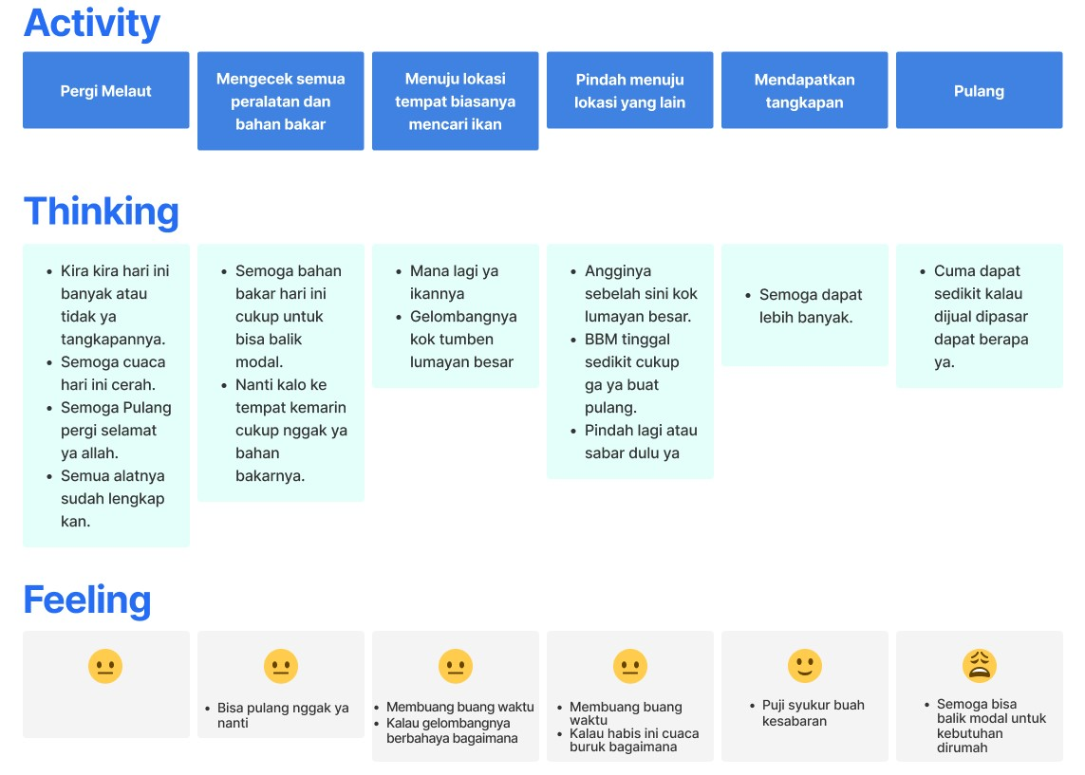
Gambar 3.6 User Journey Map
(Sumber : Dokumen Pribadi)
- Skala Kuadran Prioritas
Langkah berikutnya menentukan prioritas menggunakan teknik kuadran yang diciptakan oleh Dwight Eisenhower kuadran-kuadran tersebut dapat dilihat dari gambar dibawah ini:
Kuadran 1 : Mendesak dan Penting
Kuadran satu berisi hal-hal apa saja yang sudah mendesak dan penting. Hal-hal tersebut biasanya terkait dengan batas waktu.
Kuadran 2 : Tidak Mendesak Tetapi Penting
Pada kuadran dua ini berisi hal-hal yang penting namun tidak mendesak atau tidak perlu segera diselesaikan.

Kuadran 3 : Mendesak Tapi Tidak Penting
Kuadran tiga ini berisi hal-hal yang tidak atau kurang penting tetapi mendesak, atau bisa dikatakan kuadran tiga ini berisi hal-hal yang mendistraksi perhatian kita namun sebenarnya tidak penting meskipun perlu segera diselesaikan.
Kuadran 4 : Tidak Mendesak dan Tidak Penting
Kuadran empat ini berisi hal-hal yang yang tidak/kurang penting dan tidak/kurang mendesak. Sifat dari kuadran empat ini cenderung membawa kebahagiaan sesaat. Hal-hal yang termasuk dalam kuadran ini perlu dikurangi dan diminimalisir sebanyak mungkin karena cenderung membuat kita membuang-buang waktu
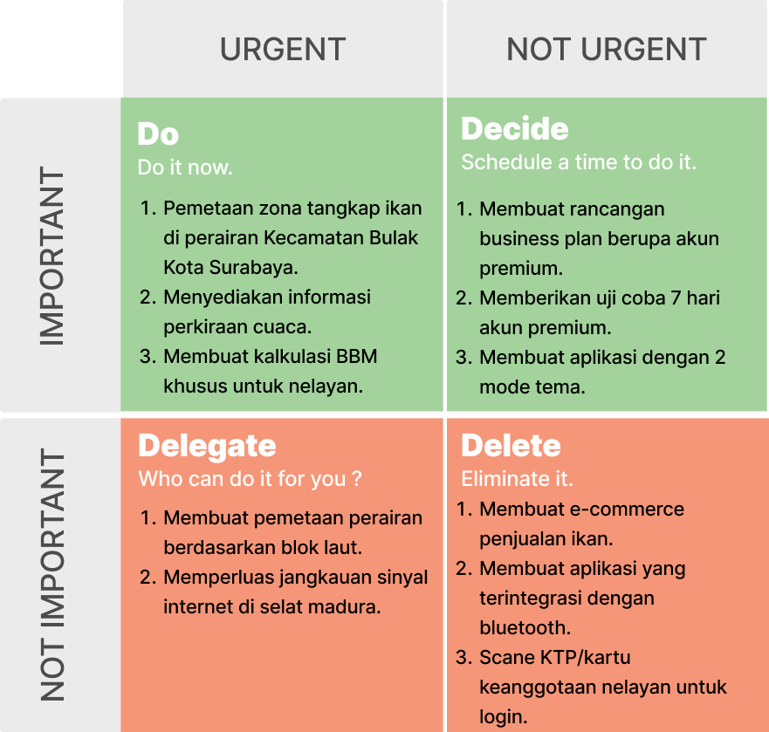
Gambar 3.7 Target Sprint
(Sumber : Dokumen Pribadi)
Tahap 2: Diverge
Pekerjaan utama yang dilakukan pada tahap diverge adalah menentukan strategi dan menggali ide solusi sebanyak mungkin. Tujuan dari tahap ini untuk merumuskan solusi sebanyak-banyaknya dari pain point yang dihadapi oleh target audience. Berdasarkan tiga ide utama yang dihasilkan pada tahap understand yaitu zona fishing ground, informasi cuaca dan management perhitungan bahan bakar maka dibuatlah brainstorming sketsa untuk menentukan rekomendasi design fitur pada perancangan Aplikasi E-Nelayan.
- Zona fishing ground
Berdasarkan hasil brainstorming dengan menggunakan adaptasi teknik crazy 8, maka zona fishing ground mendapat 8 ide utama yang berbeda, seperti terlihat pada Gambar 3.9.
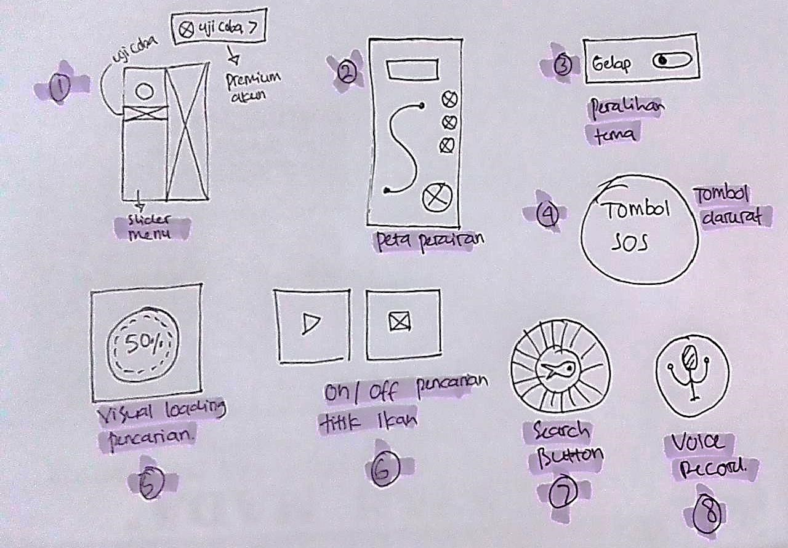
Gambar 3.8 Sketsa solusi zona fishing ground
(Sumber: Dokumen Pribadi)
- Informasi cuaca
Berdasarkan hasil brainstorming dengan menggunakan adaptasi teknik crazy 8, maka informasi cuaca mendapat 8 ide utama yang berbeda, seperti terlihat pada
Gambar 3.10.
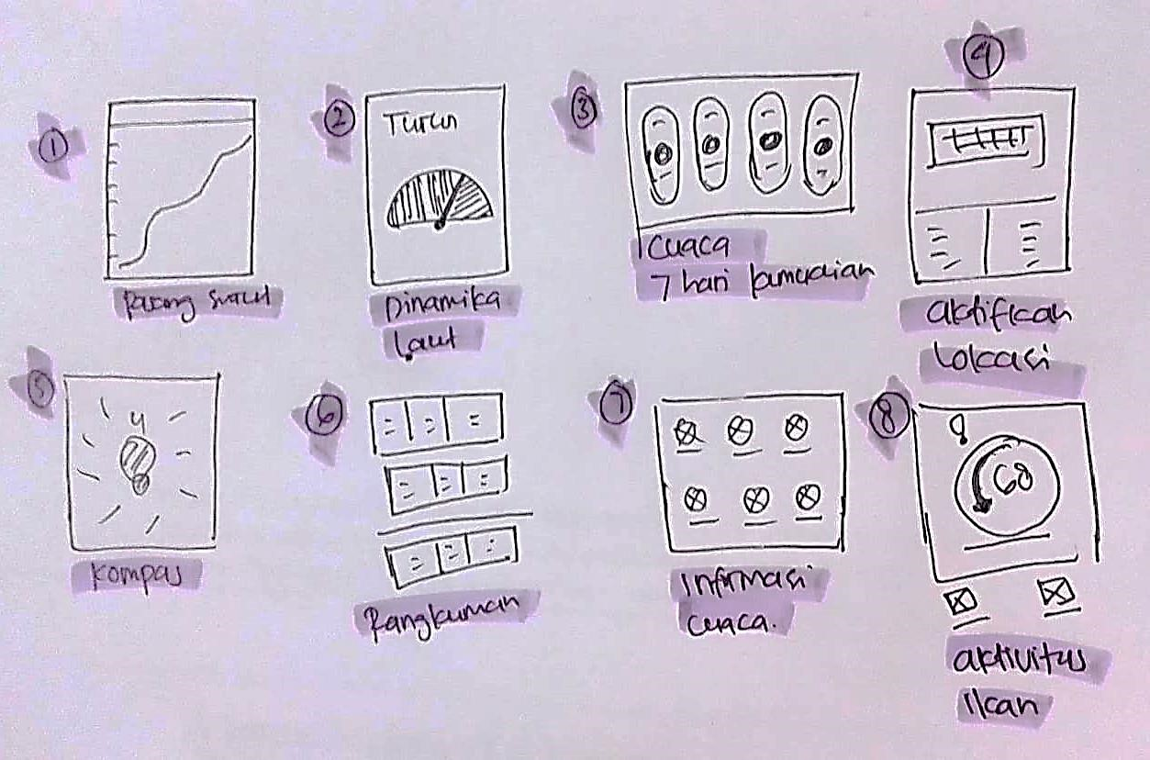
Gambar 3.9 Sketsa Solusi Informsi Cuaca
(Sumber: Dokumen Pribadi)
- Management perhitungan bahan bakar
Berdasarkan hasil brainstorming dengan menggunakan adaptasi teknik crazy 8, maka informasi cuaca mendapat 8 ide utama yang berbeda, seperti terlihat pada Gambar 3.11.
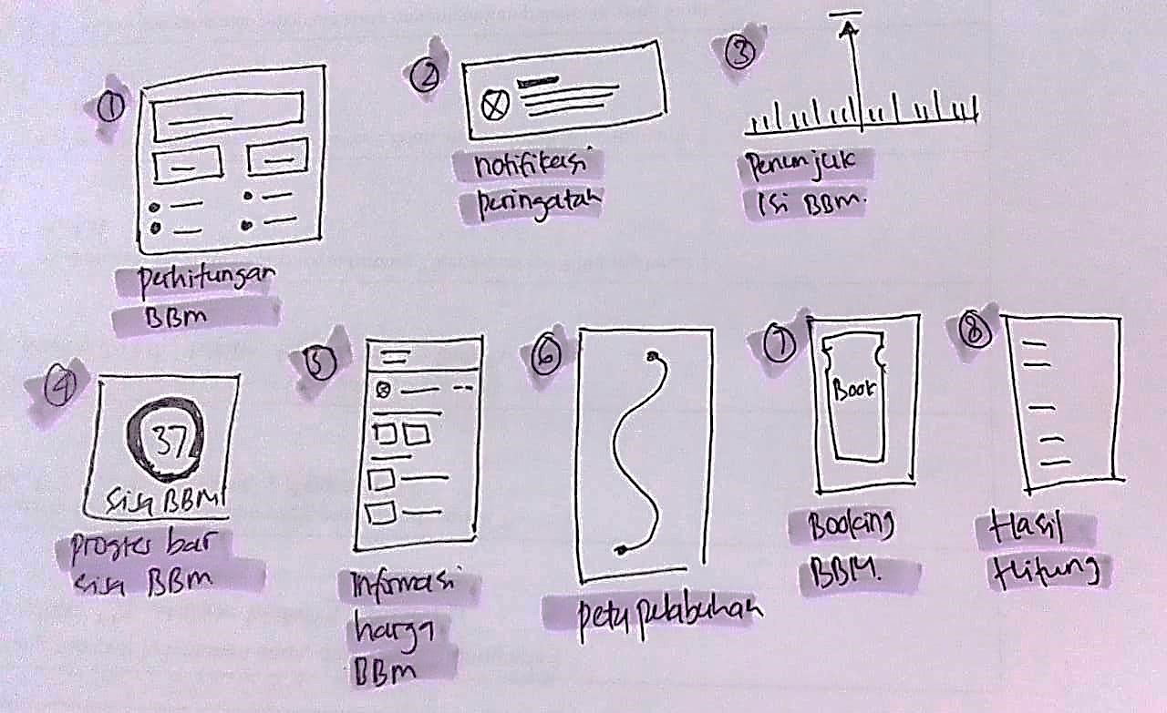
Gambar 3.10 Sketsa Solusi Perhitungan BBM
(Sumber: Dokumen Pribadi)
Tahap 3: Decide
Pada tahap ini sketsa solusi yang telah terkumpul akan dipilih untuk menentukan mana yang dapat menyelesaikan permasalah dan dapat
diimplementasikan. Setelah menemukan ide dari berbagai sketsa solusi yang telah dibuat, maka stahap selanjutnya adalah membuat sebuah wireflows dari Aplikasi ENelayan. Definisi wireflows sendiri adalah representasi dari aliran layar, dengan menyusun satu set wireframe terkait mengikuti urutan mereka muncul dalam aliran. Penggunaan keputusan (bentuk) dalam wireflows memungkinkan untuk menghadirkan beberapa jalur navigasi dalam satu aliran. Singkatnya, wireflows adalah kombinasi antara wireframes dan flowchart.
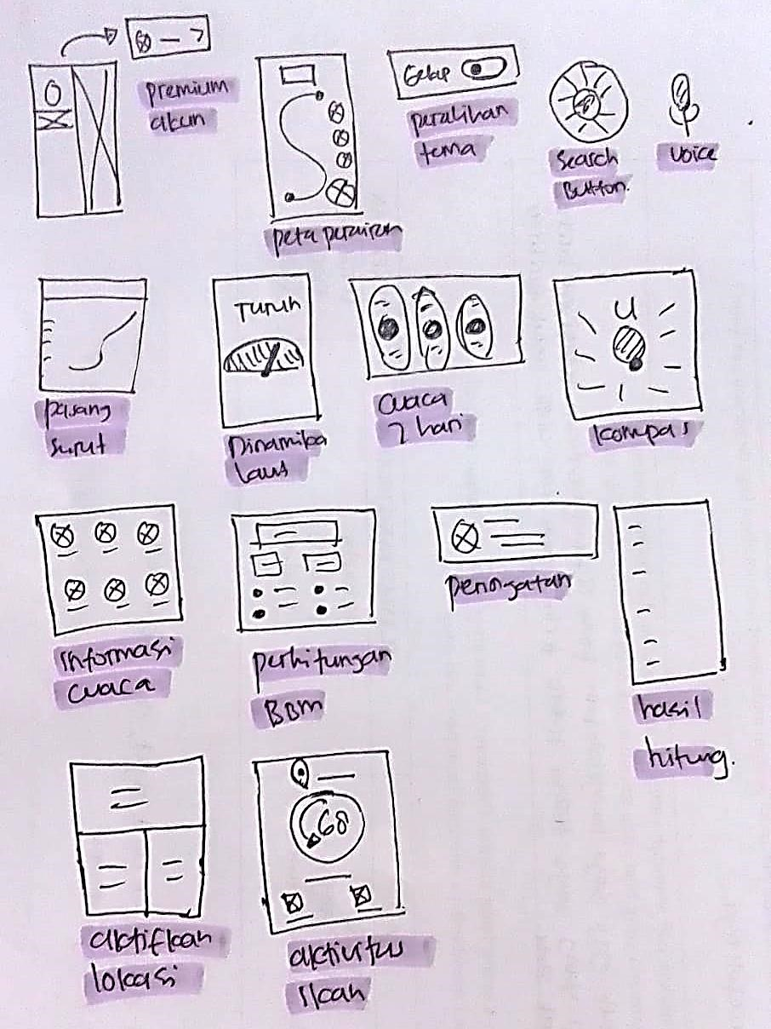
Gambar 3.11 Sketsa Solusi Terpilih
(Sumber: Dokumen Pribadi)
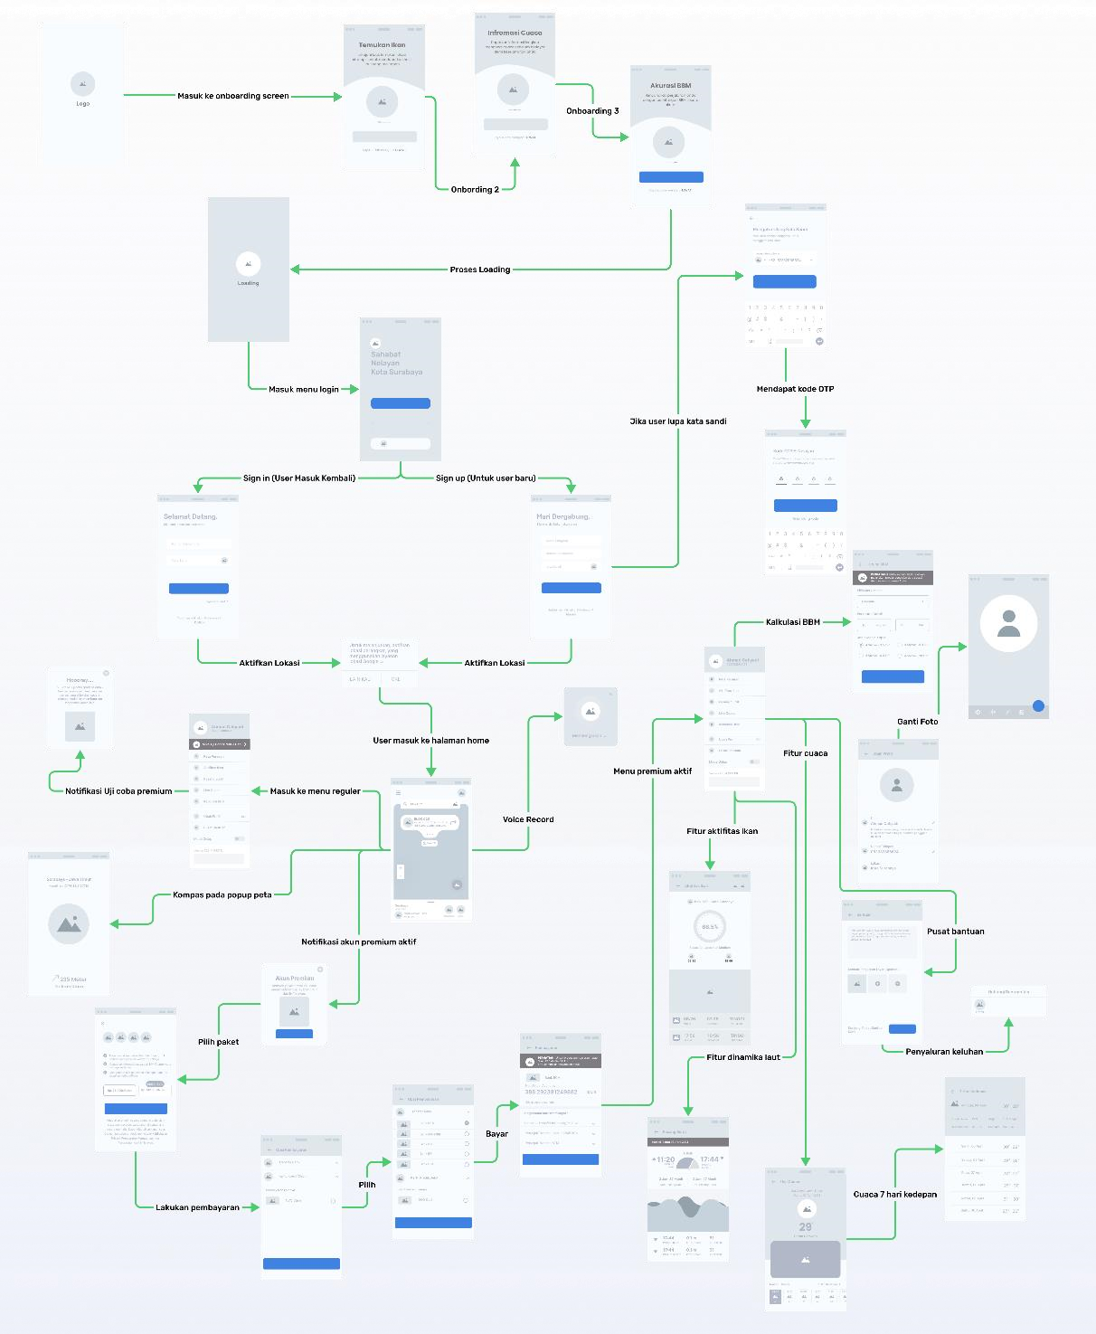
Gambar 3.12 Wireflows
(Sumber: Dokumen Pribadi)
Tahap 4: Prototype
Prototype dibuat dengan menggunakan bantuan software yaitu FIGMA dan beberapa software pendukung yang lainnya. Ada beberapa warna yang
dikombinasikan pada prototype ini yaitu warna biru, putih, abu-abu dan hitam. Biru sebagai warna utama dengan kode hexa color #3F82E1 dipilih karena merupakan warna dasar dan menjadi ciri khas dari air laut. Warna biru melambangkan kesan ketenangan, kestabilan, produktif, tenang, aman, dan damai. Cocok untuk mereprepesentasikan kehidupan dan tujuan nelayan pesisir kota Surabaya khususnya di kecamatan Bulak. Adapun warna yang digunakan untuk background utama dan konten menggunakan warna putih dengan kode hexa color #B4C4DB.
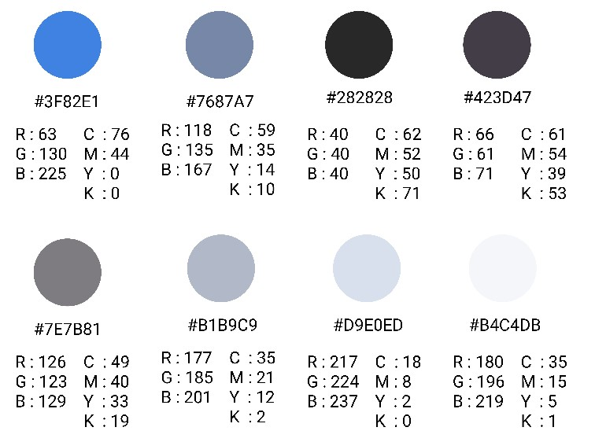
Gambar 3.13 Color Palettes
(Sumber: Dokumen Pribadi)
Ada beberapa jenis font yang digunakan pada prototype ini yaitu “Inter” dan
“Rubik”. Pemilihan font tersebut berdasarkan rekomendasi dari narasumber ketika diwawancara. Font “Inter” merupakan typeface san serif yang menampilkan tinggi x tinggi untuk membantu keterbacaan teks huruf besar dan kecil. Beberapa fitur OpenType juga disediakan, seperti alternatif kontekstual yang menyesuaikan tanda baca tergantung pada bentuk mesin terbang di sekitarnya dengan garis miring nol. Hal ini bertujuan untuk menunjang kemudahan target user dalam mengoperasikan
Aplikasi E-Nelayan. font kedua yang digunakan pada prototype ini adalah “Rubik”.
Adapun font ini tersedia dalam berbagai style diantaranya light, regular, medium, dan black. Font ini dipilih karena mudah terbaca oleh pengguna karena memiliki bentuk yang sedikit melengkung pada tiap sudutnya sehingga pengguna tidak cepat lelah pada saat membaca tulisan.
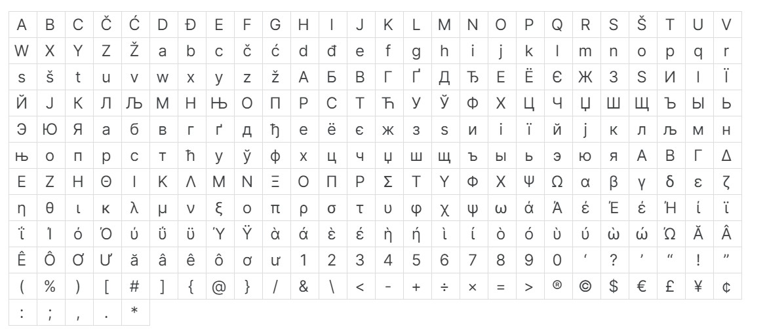
Gambar 3.14 Font Inter
(Sumber: Dokumen Pribadi)
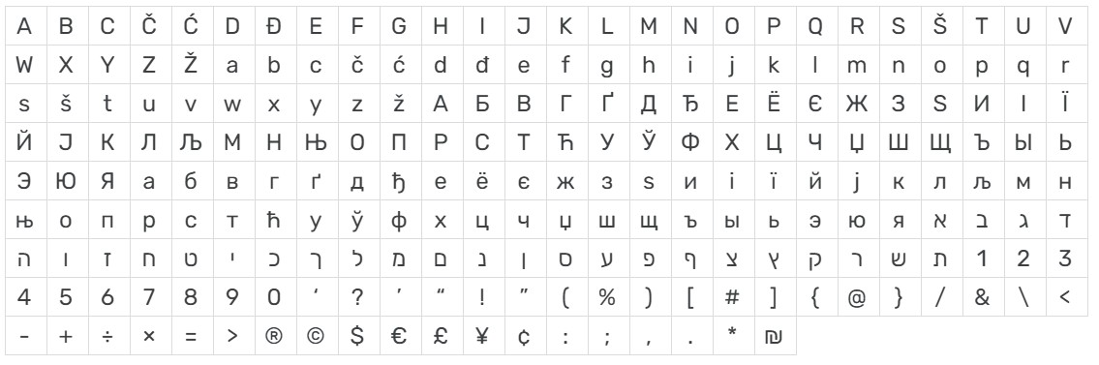
Gambar 3.15 Font Rubik
(Sumber: Dokumen Pribadi)
Rancangan tampilan E-Nelayan sangat penting dalam pembuatan sebuah aplikasi. Rancangan ini nantinya digunakan sebagai dasar atau patokan ketika proses development aplikasi. Untuk membuat prototype peneliti menggunakan tools Figma yang merupakan salah satu tools yang dioperasikan untuk mengerjakan prototyping, desain user interfaces, dan melakukan exports developer handouts.
Output dari tahap ini yaitu berupa desain high fidelity yang telah diubah menjadi prototype. Berikut langkah langkah membuat prototype pada penelitian ini:
- Mengamati brainstorming sketsa dari 3 ide utama yang sudah dibuat pada tahap sebelumnya dan memperkirakan komponen apa saja yang dibutuhkan seperti icon, button dan sejenisnya.
- Kemudian tools untuk membuat komponen tersebut adalah figma dan adobe photoshop. Figma digunakan untuk membuat komponen seperti icon, button dan ilustrasi sementara adobe photoshop digunakan untuk mengedit foto asset menjadi berkualitas.
- Mengumpulkan dan menata semua komponen yang dibuat sehingga membentuk design system pada satu artboard atau canvas digital kemudian masuk ke tahap pembuatan high fidelity.
- Mengkaji dan mengamati kembali apakah design sudah sesuai dengan wireflow, jika dirasa ada yang perlu diperbaiki maka perlu dilakukan iterasi ke 2 yang mana kembali ke tahap understand hal ini bertujuan agar prototype yang dihasilkan layak diuji coba ke pengguna.
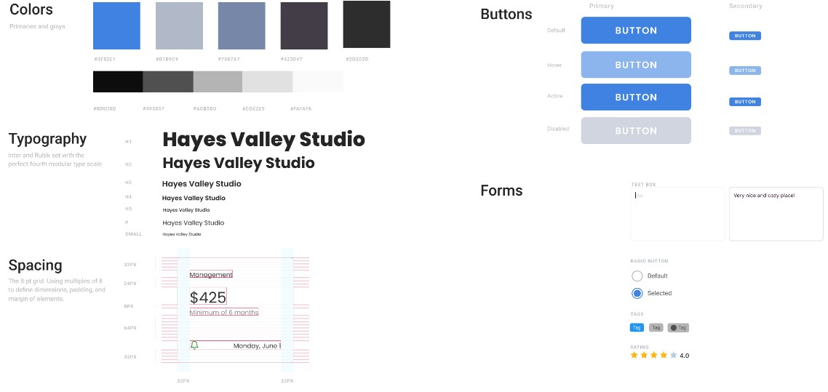
Gambar 3.16 Design System
(Sumber : Dokumen Pribadi)
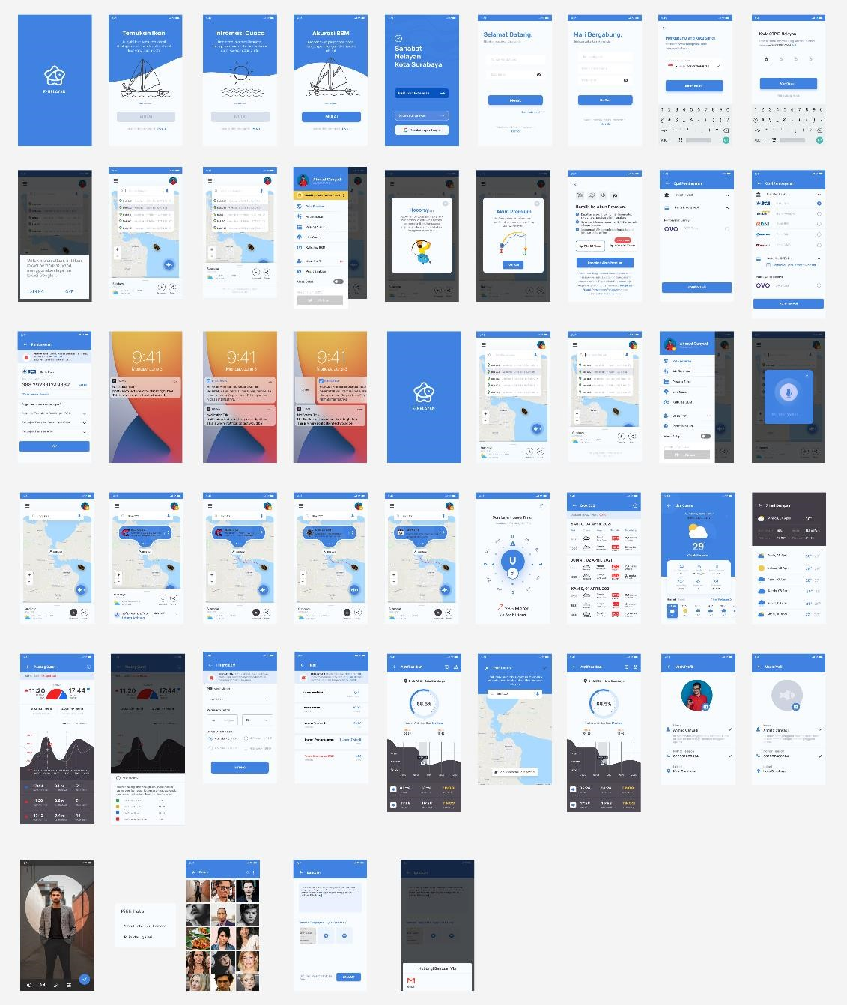
Gambar 3.17 Prototype High Fidelity
(Sumber: Dokumen Pribadi)
Tahap 5: Validate
Setelah membuat prototype di tahap sebelumnya maka perlu dilakukan validasi atau menguji prototype kepada pengguna. Pada tahap validasi ini digunakan teknik small data yaitu dengan menyebar kuesioner kepada target audience dengan jumlah sampel sebanyak 5 orang partisipan yang berbeda dari tahap understand sehingga feedback yang diterima tidak terganggu dengan hasil survei lama. Tujuan evaluasi akhir ini untuk mengukur seberapa mudah Aplikasi ENelayan unuk dipahai oleh user.

3.3 Rancangan Pengujian
Pengujian dilakukan menggunakan metode usability testing, di mana langkah yang dilakukan pada usability testing ini adalah memberikan sejumlah tugas yang sudah dipersiapkan sebelumnya, agar pengguna dapat berinteraksi dengan digital prototype yang diuji. Berikut pada Tabel 3.1 adalah tugas - tugas yang digunakan sebagai sarana interaksi dalam usability testing Aplikasi E-
Nelayan.
Tabel 3.3 Tugas Pengujian
Tugas | Fungsi | Deskripsi Tugas
Tugas 1 | Login | Login menggunakan akun baru pada E-Nelayan.
Tugas 2 | Search Bar | Mencari blok area C22.
Tugas 3 | Button Menu | Cari tombol menu pada home page aplikasi kemudian pilih menu pasang surut untuk memeriksa keadaan laut.
Tugas 4 | Alur Pembayaran | Melakukan transaksi pembelian akun premium dengan pilihan paket 75.000/bulan.
Tugas 5 | Uji Coba Gratis | Cobalah beralih ke premium akun dengan menggunakan fasilitas uji coba 7 hari.
Tugas 6 | Fitur Aktivitas Ikan | Memantau aktivitas ikan pada blok C22 sebelum memutuskan untuk melaut.
Tugas 7 | Slidder Informasi  (Riwayat) | Melihat riwayat perairan C22 untuk memastikan stabil tidaknya suhu air.
Tugas 8 | Slidder Informasi  (Direction) | Cobalah membuka fitur kompas untuk melihat derajat perputaran kemudi kapal selanjutnya.
Tugas 9 | Fitur Live Cuaca | Membuka informasi cuaca hari ini Sabtu 03 April.
Tugas 10 | Fitur Hitung BBM | Menghitung BBM yang dibutuhkan kapal bermesin Evinrude 4 Stoke – 35.0 HP yang berkecepatan 10 km/jam dengan jarak tempuh 23 km.
Tugas 11 | Profil Pengguna | Coba untuk mengganti foto profil E-Nelayan, dan pilih yang paling up to date.
Tugas 12 | Pusat Bantuan | Coba laporkan ketika menggunakan E-Nelayan pada fitur pusat bantuan.
Tugas 13 | Mode Gelap | Ubahlah mode tampilan menjadi mode gelap agar mata menjadi lebih nyaman.

